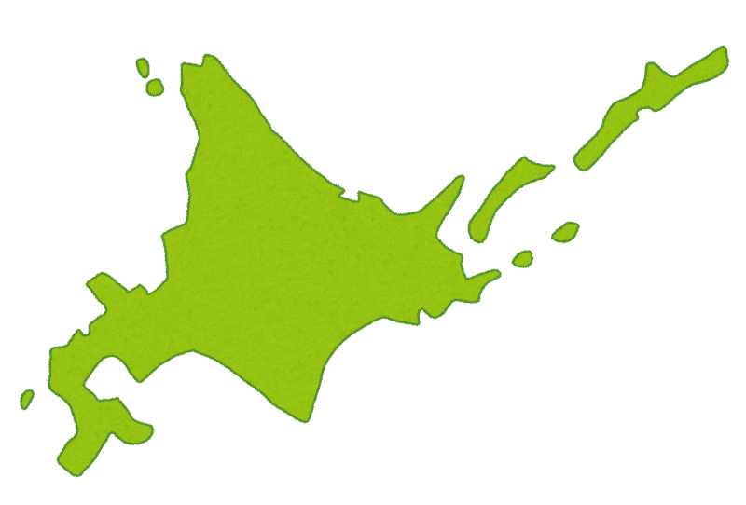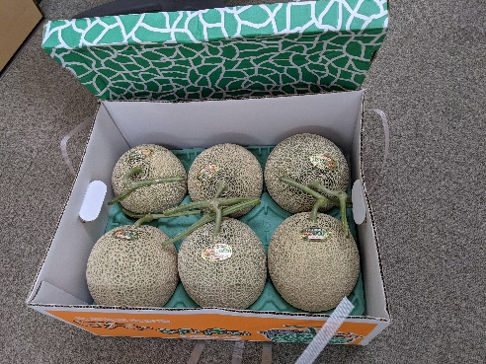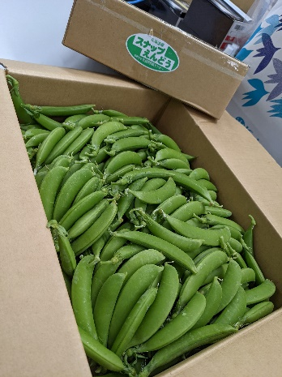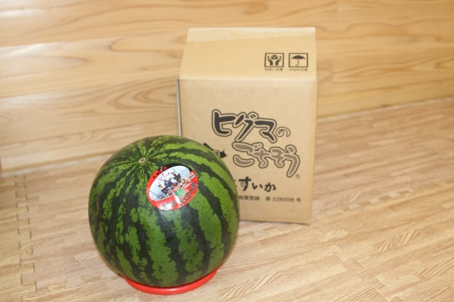

ふらのし

**北海道のほぼ中央にあり、**

**「へそのまち」と呼ばれる富良野市。**

**１日の昼夜の気温差が大きいため、甘みがある野菜や果物が**

**育つそうです♪**

**じゃがいも・にんじん・たまねぎは**

**もちろん、すいかやメロン、**

**ほうれんそう・ミニトマト等も**

**出荷しています！**

**パルシステムのキャラクター**

**“こんせんくん”が生まれ育った**

**のはココ！根室の「根」と釧路の「釧」を取った名称の「こんせん（根釧）地方」。北海道東部に位置するこの地域は、真夏でも平均気温が20℃以下の冷涼な気候で、暑さに弱い乳牛の生育にも適しており、古くから酪農が盛ん**

**な地域です♪**

こんせん

ちほう